Gestión de la caja chica
​
Debido a la naturaleza de la misión del PNUD (Programa de las Naciones Unidas para el Desarrollo) y a su entorno operativo único y desafiante en todo el mundo, las oficinas de país (CO, Country Offices, por sus siglas en inglés) por lo general deben usar efectivo para realizar pagos con el fin de lograr los objetivos de los programas o proyectos cuando no hay otras alternativas viables.

Las directrices de las Políticas y Procedimientos de Operaciones y Programas (POPP, Programme and Operations Policies and Procedures, por sus siglas en inglés) para el manejo de caja («Directrices») apuntan a hacer frente a varios obstáculos operativos observados en las CO del PNUD y a brindar soluciones apropiadas que enfaticen la flexibilidad, la rendición de cuentas y el seguimiento y la mitigación de riesgos. Debe tenerse en cuenta que el establecimiento de cualquiera de los tipos de manejos de caja cubiertos dentro de las directrices debe estar fundamentado con base en las necesidades operativas. No es un derecho que todas las oficinas y/o proyectos pueden o deben tener dichos manejos, especialmente para proyectos de desarrollo. Deberá realizarse todo lo posible por incorporar los requisitos del proyecto en los marcos de pago existentes sin utilizar ningún tipo de manejo de caja o utilizar proveedores de servicios externos. Más aún, al evaluar dichas necesidades operativas, las consideraciones otorgadas a la flexibilidad y a la «conveniencia» deben ser contrarrestadas con las consideraciones de rendición de cuentas, control interno y riesgos de seguridad. Finalmente, el uso de cualquier tipo de manejo de caja con las directrices no exime a las CO del cumplimiento de las reglas aplicables de adquisición.

Reglamentación financiera 125.09
«Los anticipos de caja chica pueden ponerse a disposición de los oficiales designados por el Tesorero o por la persona que este designe a partir de las cuentas de caja chica. El Tesorero puede, cuando se proporcionan las salvaguardias apropiadas, autorizar anticipos de caja chica de las cuentas de caja chica al personal que no es de plantilla hasta un monto determinado por el Tesorero. Estas cuentas de caja deberán mantenerse en forma de anticipo de fondos. El monto y los propósitos de cada cuenta deberán ser definidos por el Tesorero. El monto debe ser el mínimo compatible con los requisitos de trabajo».
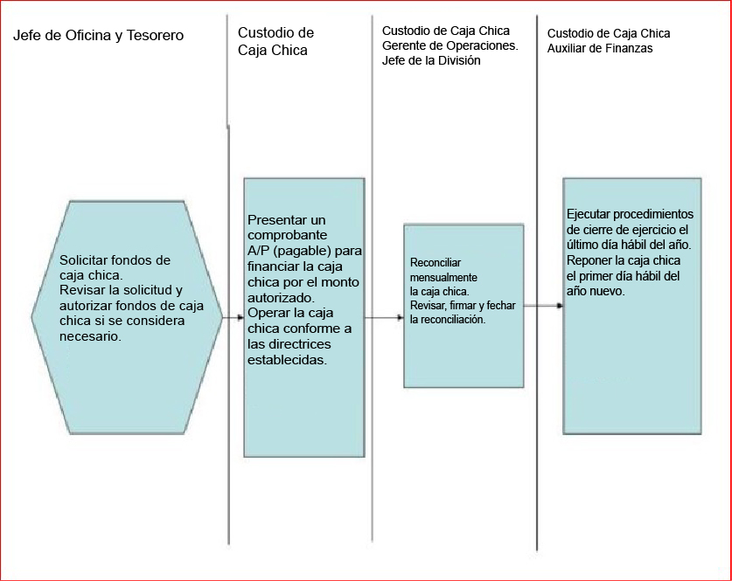

Las directrices cubren los siguientes manejos posibles de caja. Consulte las secciones específicas de las POPP para conocer las políticas y procedimientos individuales:

Fondo de caja chica (PCF, Petty Cash Fund, por sus siglas en inglés) para la oficina principal de la CO (también conocido como proyecto de gestión)
Fondo de caja chica para proyectos de desarrollo (PPCF, Project Petty Cash Fund, por sus siglas en inglés) para ubicaciones remotas
Efectivo disponible para proyectos (PCH, Project Cash on Hand, por sus siglas en inglés) (requisito monetario > monto del PPCF)
Anticipo de efectivo para proyectos (PCA, Project Cash Advance, por sus siglas en inglés) (requisito de actividad única de proyecto)

A partir del 1 de septiembre de 2018, el aumento en los niveles de manejo de caja y la delegación de autoridad (DoA, Delegation of Authority, por sus siglas en inglés) relacionada entran en vigor de la siguiente manera:

PCF | - Aumento de límite de USD 1000 a USD 2500  - Aumento de límite por pago de USD 100 a USD 250
PPCF | - Aumento de límite de USD 1000 a USD 2500  - Aumento de límite por pago a USD 250  - DoA al Representante Residente (RR, Resident Representative, por sus siglas en inglés) para designar al titular del NPSA/IPSA como custodio
PCH | - Aumento de límite del mínimo de USD 1001 a un nuevo mínimo de USD 2501 hasta un máximo de USD 5000  - Sin límites para pagos únicos  - DoA al RR hasta un límite máximo de USD 25 000  - DoA al RR para designar al titular del NPCA/IPSA como custodio hasta USD 2500
PCA | - El límite máximo permanece en USD 25 000  - Sin límites para pagos únicos  - DoA al RR para designar al titular del NPCA/IPSA como custodio hasta USD 5000  - Período de liquidación extendido del actual de 2 semanas a 1 mes a partir de la fecha de emisión del anticipo

La naturaleza perpetua de los arreglos de caja se mantiene sobre la base de anticipo de fondos, tales como: PCF, PPCF, y PCH, no requieren de una aprobación anual luego de otorgada la primera aprobación, a no ser que las condiciones básicas sobre las que fue otorgado el anticipo hayan cambiado. Dichas condiciones básicas son: cambio en la designación del custodio, cambio en el monto, cambio de proyecto, cambio en la ubicación, y el cambio en la justificación del caso (por ejemplo, ausencia de un sistema bancario eficiente, situación de emergencia) sobre la cual se obtuvo una aprobación de parte de la Tesorería.

El Buró Regional puede decidir ejercer las opciones de otorgar los límites revisados de manejo de caja de manera selectiva a las Oficinas de País.

El Tesorero puede suspender los nuevos límites generales de manejo de caja para una Oficina de País que tiene
  - Un «tablero rojo» para las excepciones de caja, durante tres meses consecutivos, o
  - Una observación de auditoría relacionada con un manejo de caja

Cualquiera de estos eventos ocasiona la suspensión. La suspensión durará un año durante el cual las Oficinas de País deberán regresar a los límites anteriores (consulte el Anexo 2). Después del período de suspensión de un año, las Oficinas de País serán reevaluadas para volver a incluirse en los
montos generales.
Cualquier necesidad de manejo de caja que supere los límites establecidos o delegación de autoridad deberá solicitarse a través de la presentación del Anexo 5 para la aprobación excepcional de
la Tesorería.
Las Oficinas de País en crisis que requieran un límite superior de efectivo deben presentar dicha solicitud conforme a las directrices estipuladas en la sección 6.2 Apoyo para la implementación del programa del Procedimiento operativo estándar para la respuesta inmediata a las crisis.

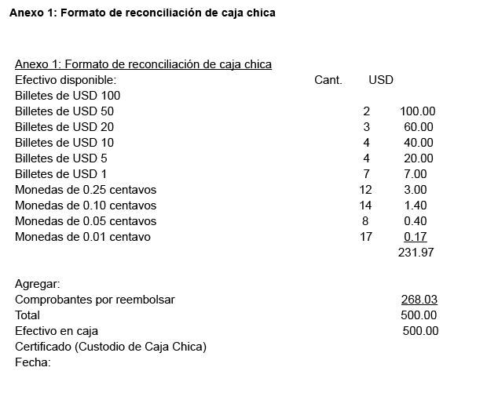
Descargo de responsabilidad: esta es una traducción de un documento original en inglés. En caso de discrepancias entre esta traducción y el documento original en inglés, prevalecerá el documento original en inglés.

